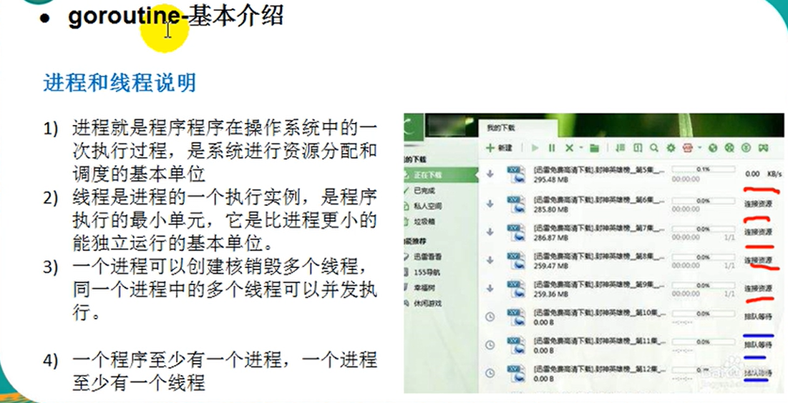

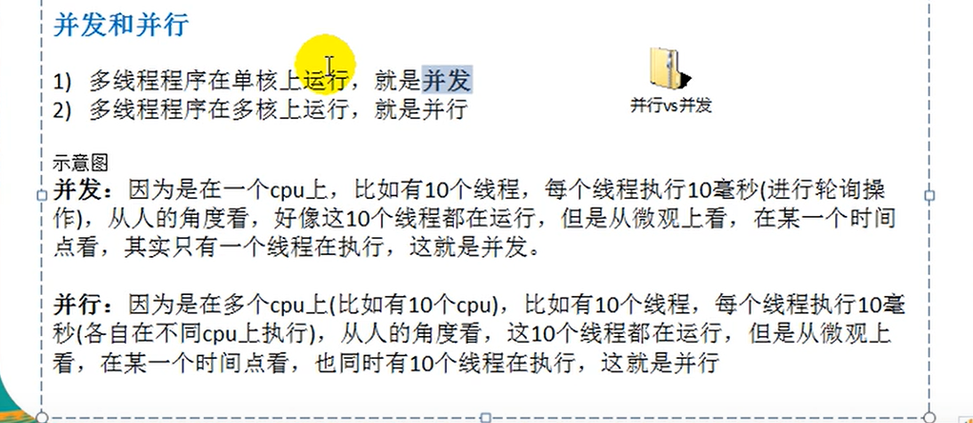

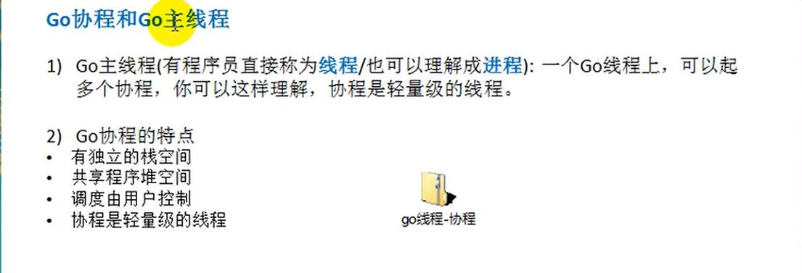

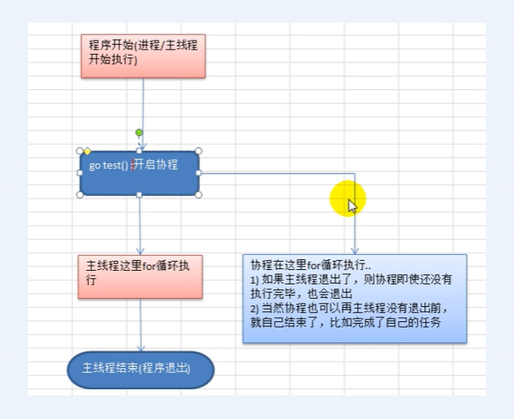

**多个协程可以同时读取一个空间，但是不能同时往一个空间写入数据；比如能同时阅读一本书但是不能同时写一本书；**

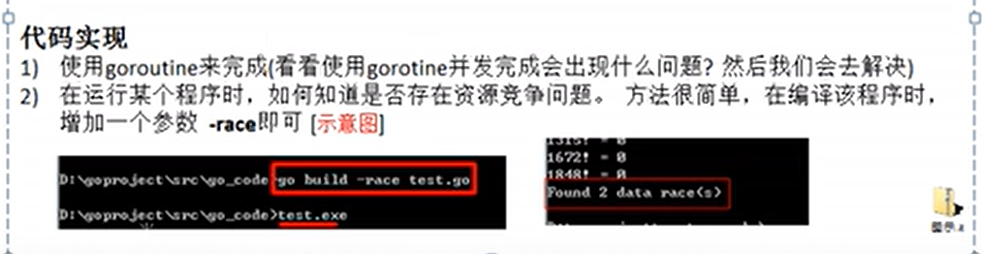

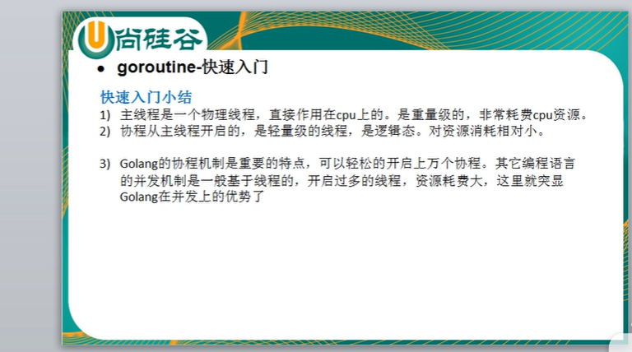

1. //go 关键字放在方法调用前新建一个 goroutine 并执行方法体
2. go GetThingDone(param1, param2);
3. //新建一个匿名方法并执行
4. go func(param1, param2) {
5. }(val1, val2)
6. //直接新建一个 goroutine 并在 goroutine 中执行代码块
7. go {
8. //do someting...
9. }